Федеральное государственное бюджетное образовательное учреждение высшего образования

НИЖЕГОРОДСКИЙ ГОСУДАРСТВЕННЫЙ ТЕХНИЧЕСКИЙ

УНИВЕРСИТЕТ им. Р.Е.АЛЕКСЕЕВА

Институт радиоэлектроники и информационных технологий

Кафедра прикладной математики

**Отчёт по лабораторной работе №5**

по дисциплине:

**Основы информатики**

РУКОВОДИТЕЛЬ: Степаненко М.А.

СТУДЕНТ: Дмитряк А.О. **22-ПМ-1**

Работа защищена «___» ____________

С оценкой ________________________

Цели:

1. Создать репозиторий на GitHub
2. Познакомиться с базовыми операциями
   1. ) создать локальную копию главного репозитория

2.2)добавить новые файлы в репозиторий

2.3) сохранить изменения файлов

* 1. )отправить изменения в главный репозиторий
  2. )получить изменения из главного репозитория

1. Pull Request

**Ход работы:**

1. Создал репозиторий:

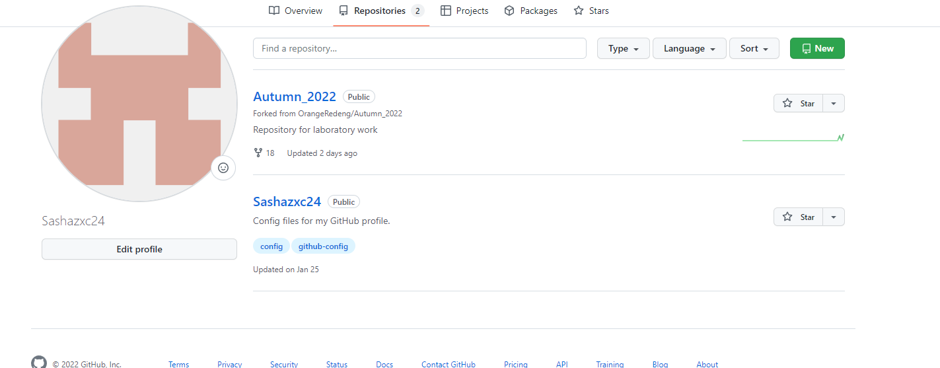

**2.1**)Создал локальную копию репозитория:

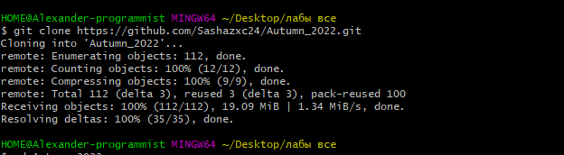

2.2)Добавил новые файлы в репозиторий:

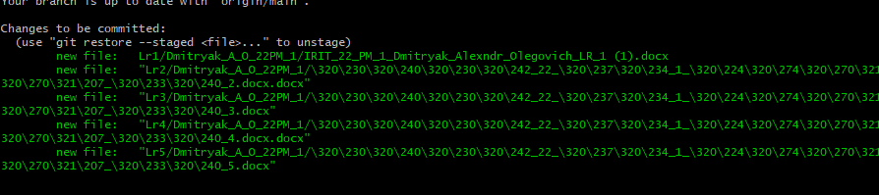2.3) Сохранил изменения файлов:

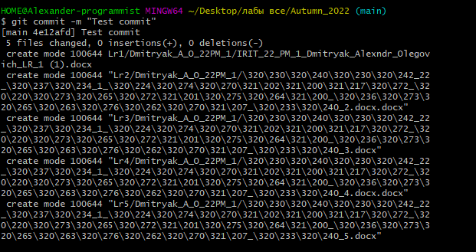

2.4)Отправил изменения в главный репозиторий:

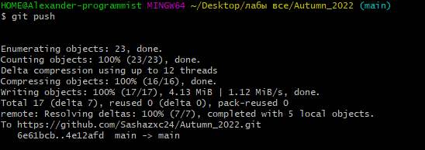

2.5)Получил изменения из главного репозитория



3)Сделал Pull Request

Вывод: Познакомился с системой контроля версий git